**选择题**

* 测试中用于模拟被子模块调用的程序叫做？

A.主程序/B.子程序/C.驱动器/D.程序桩

* 测试系统在资源耗尽时的表现？

A.压力测试/B.强度测试/C.容量测试/D.性能测试

* 软件缺陷的可能原因有①需求说明不确定…②设计多变…③程序员水平参差不齐…④程序员责任心不足…，主要原因是？

A.①②③/B.①②/C.①②④/D.①③④

* 哪个可以作为软件测试完成的标志？

A.执行了特定的测试用例/B.错误曲线降低到一定水平/C.发现了程序中的错误/D.按照测试计划书上的时间进行了测试

* 哪项不属于兼容性测试的内容？

A.软件在特定客户端上能正常运行/B.软件能使用不同版本的数据库/C.软件能在不同版本的J2EE服务器上运行/D.

**填空题**

* 对C++中表达式a&&b||c进行条件组合覆盖需要多少个测试用例。5

a b c

T T /

T F T

T F F

F / T

F / F

* 测试用例的三要素。输入、执行条件、期望输出
* 代码审查的步骤。计划-概述-准备-审查会议-审查报告-返工-跟进
* 四种波及效应。需求、设计、代码、测试用例的波及效应
* 一款游戏，没有在市面上各种pc机测试运行，这是没有进行什么测试。兼容性测试
* (6n+1)的边界值分析，1≤x≤10的边界值取值应为什么。0 1 2 5 9 10 11
* Myers的软件测试的目的。测试是尽可能多的发现软件错误
* 给定程序，写出变量x的du路径和dc路径；du路径和dc路径的区别。

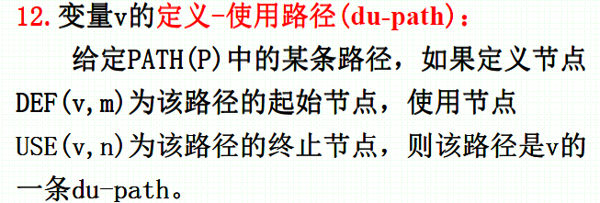

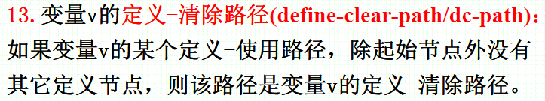

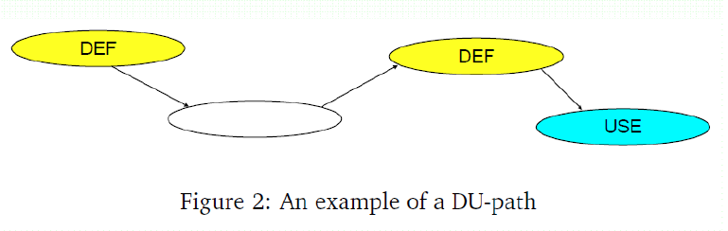

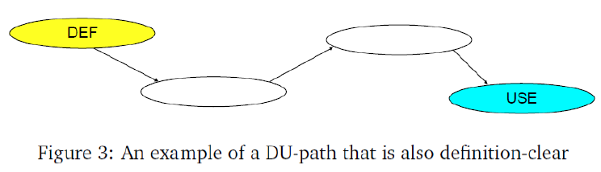

* 给了一个powerpoint软件的界面图，考因子数，水平数，以及选择哪个正交表。

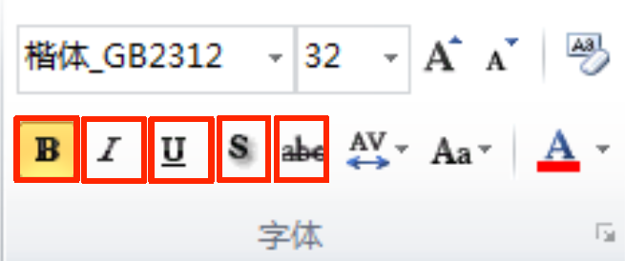（类似这样的图，参考课件）

**简答题（一道题4分，题量太大，分值低，需注意时间，后面设计题的分值比较高）**

* 自动化测试和手工测试的特点、优缺点、适用范围
* 案例分析，应聘者甲取应聘测试岗位，甲的说法：

1. 通过测试，保证软件没有错误；
2. 公平对待所有程序员，不因为某个程序员编写的程序错误较多而对他的程序重点审查，以免影响团队关系；
3. 找出软件中的所有错误。

他的说法是否符合软件测试原理。

* 列举各种控制流覆盖方法，说明各自优缺点

语句覆盖，保证程序中每条语句都执行一遍，但可能遗漏边，100%很困难

判定覆盖，简单，避免了语句覆盖的问题；忽略了表达式内的条件，不能发现条件的错误

条件覆盖，保证每个判定中每个条件的真假值都执行一次；不能保证所有分支都被执行

判定条件覆盖，100%覆盖，但不能检测出测试用例的错误

条件组合覆盖，可能遗漏路径，代价昂贵

路径覆盖，较为彻底的测试；不能替代条件覆盖，判定条件覆盖……

* 设计f(x) = cos(x)的测试用例，考察蜕变测试。

对测试期望输出难以预测的程序，基于已知的期望输出以及相关领域知识和实现建立的用例之间、输出之间的关系来通过已知用例生成新的用例。通过多次生成的用例集来对程序进行测试就是蜕变测试。

* 根据因果图画决策表。

因果图为课件中例题的图：

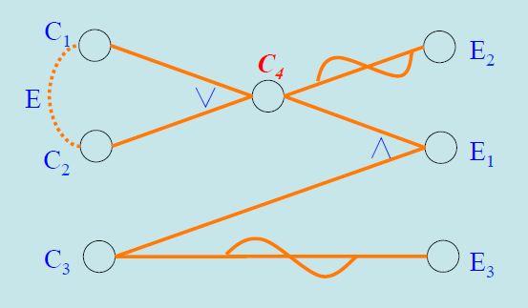

**设计题**

* 给定程序代码，设计语句覆盖、条件覆盖、判定条件覆盖、路径覆盖的测试用例
* 给定程序代码，绘制程序流图，计算复杂度，得出基本路径
* 考察等价类划分

题目：十六进制，要求：以0x或0X开头，取值范围在-7f～7f之间。划分等价类，设计测试用例。

* 找出变量的定义和使用节点，找出du路径。（题目为实验做过的原题，du路径要写出约简前和约简后的）

题目：



变量*eptr和eptr的定义和使用节点；eptr的du路径